土地的分配
約書亞記 13-21
约书亚的军事战役已经成功征服了迦南南部和北部的大部分地区。然而，这只是定居这片土地的第一阶段。现在要进行的是妥善划定疆界的工作，以确定分给各支派的不同土地区域。
第13至21章详细说明了上帝赐给某些个人（即迦勒、约书亚、祭司、利未人）作为他们特别事奉之用的土地，以及随后按照各支派人口数目分给各支派的土地。

一、土地的分配
约书亚记第13章和第14章描述了迦南地在以色列各支派中间的分配。这次分配发生在迦南地大部分已经被征服之后，尽管仍有一些地区尚未完全被制伏。

1. 尚待征服之地概览（约书亚记 13:1-7）

约书亚的年龄和任务
约书亚年纪老迈时，神提醒他，仍有许多土地尚未得着为业，包括非利士人、基述人和其他人的领土。
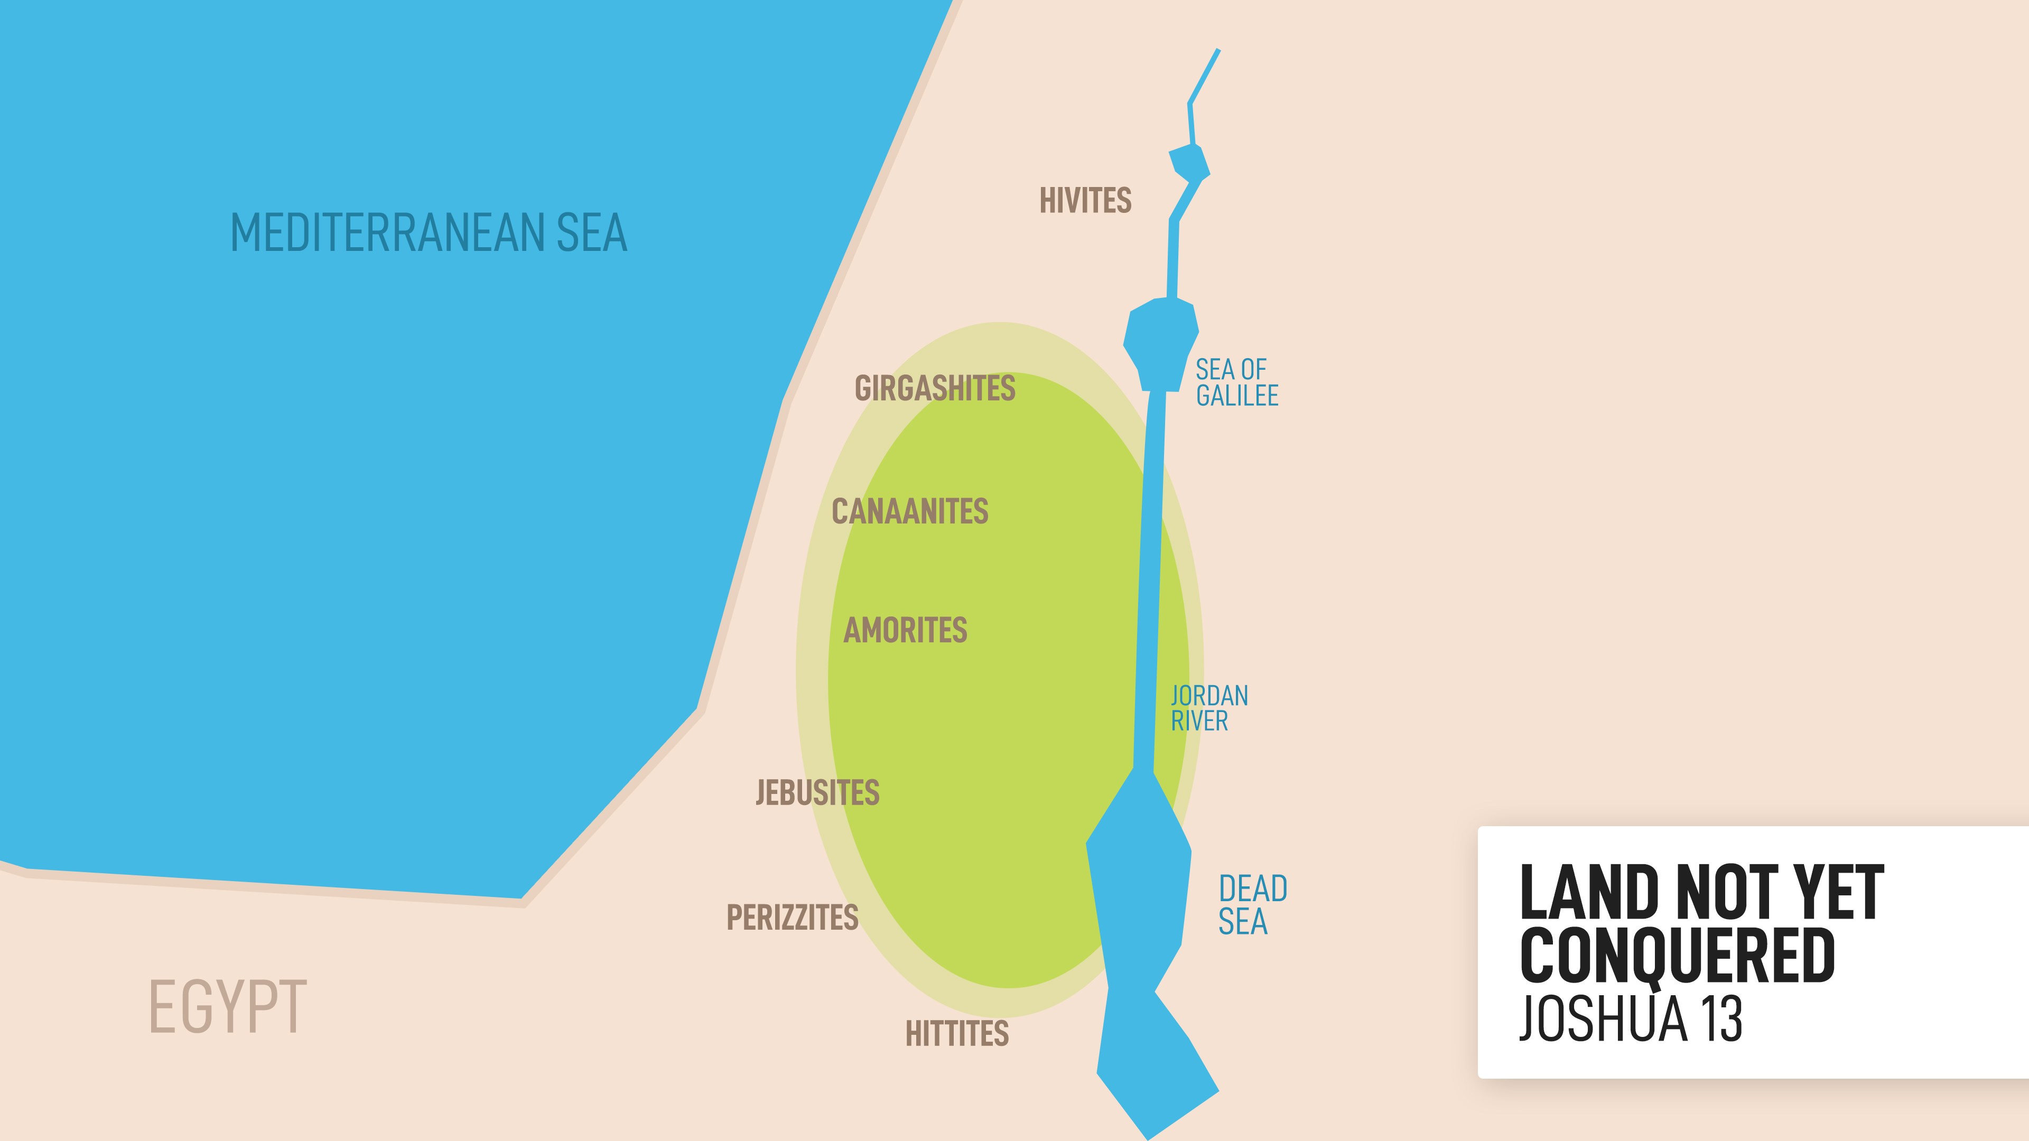

分配土地的指示
尽管征服尚未完成，上帝仍指示约书亚开始将土地分给以色列的九个半支派（另外两个半支派已经在约旦河东得了他们的产业）。

2. 约旦河东之地（约书亚记 13:8-33）
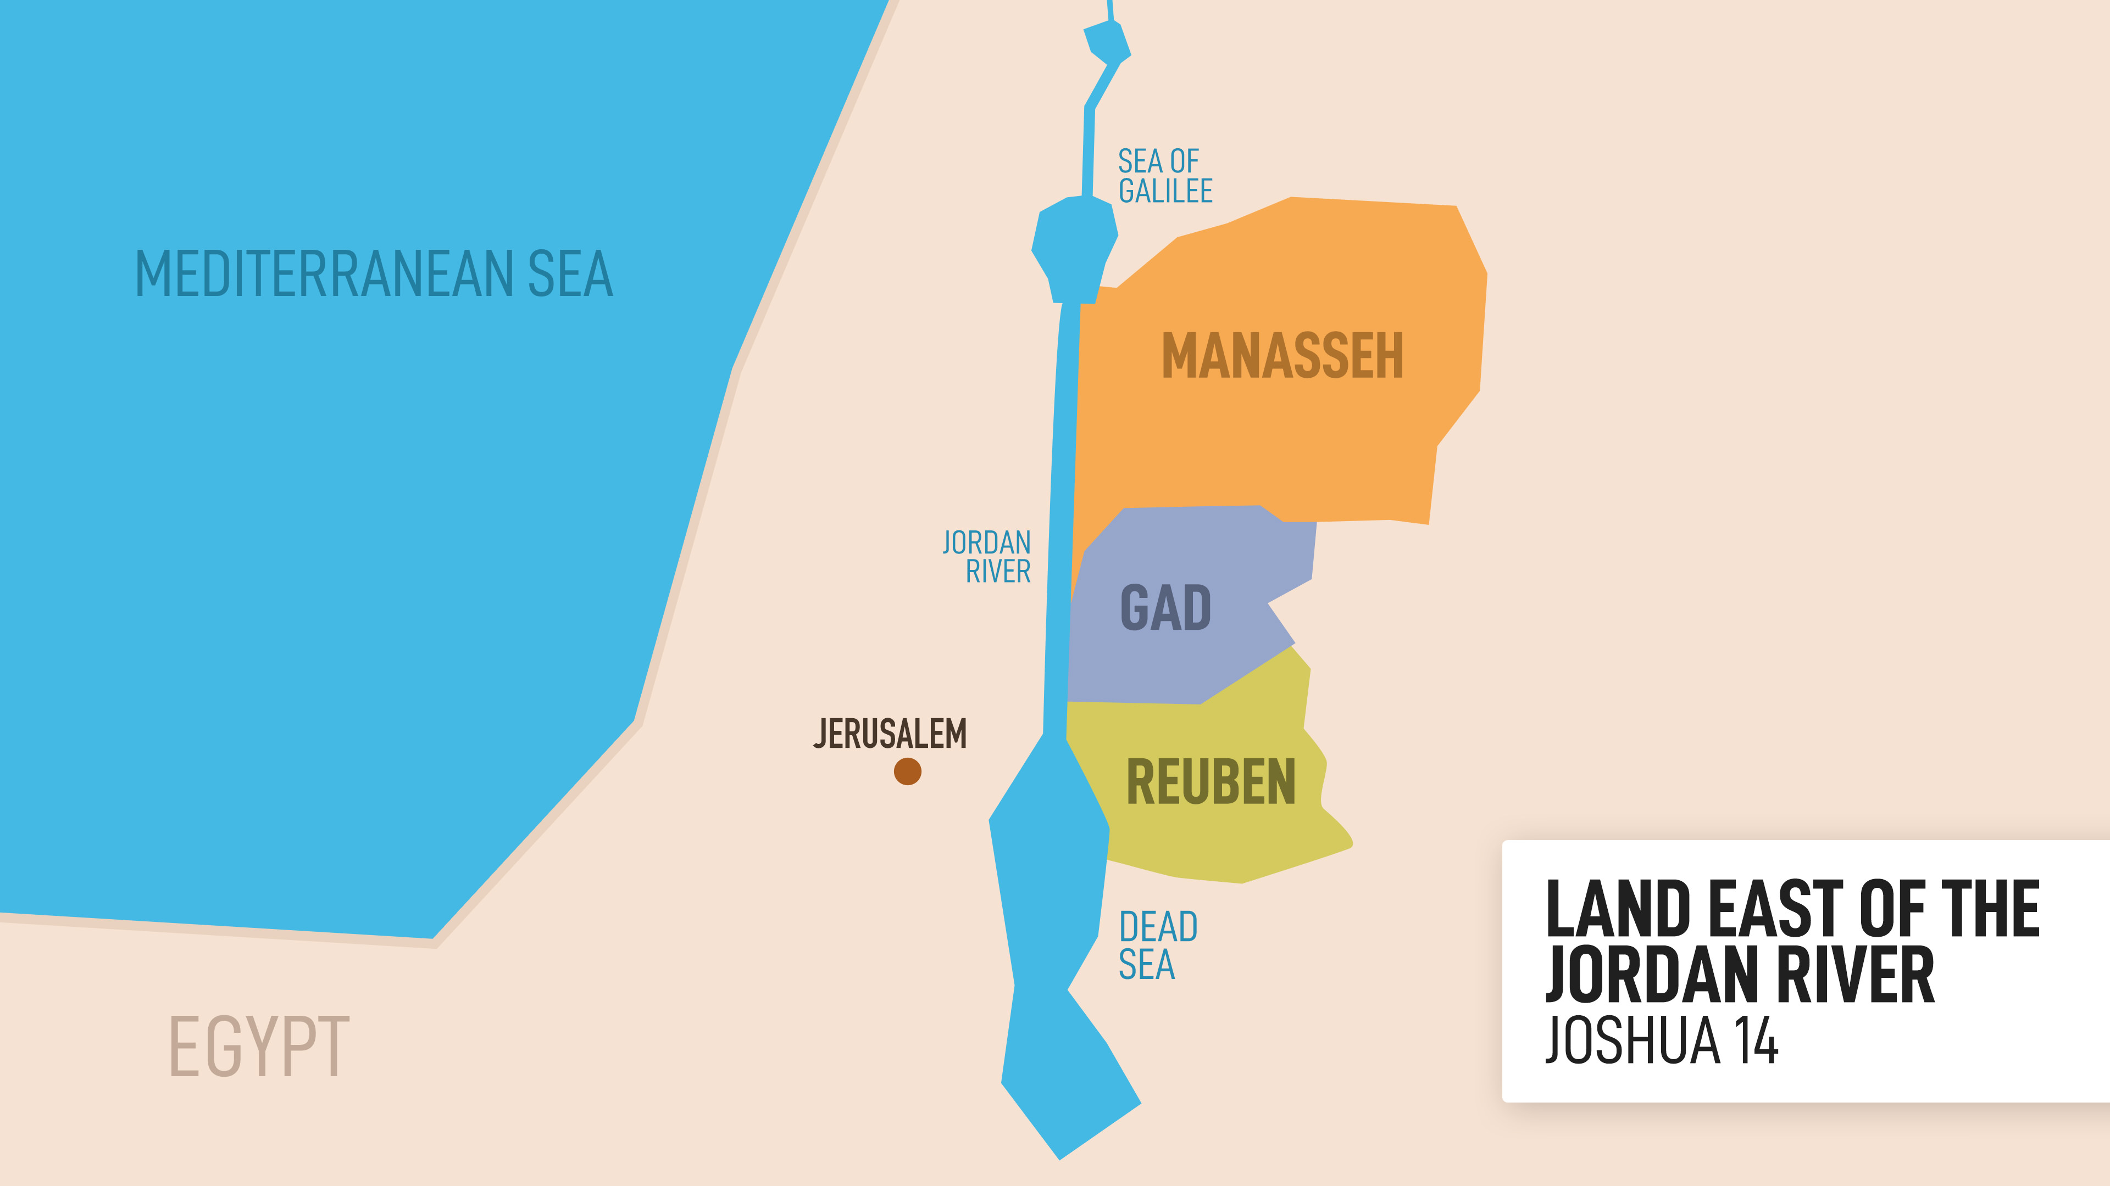
约旦河东部的土地，摩西已经分配给流便支派、迦得支派和玛拿西半支派。这片土地包括以下地区：
- 流便：领土包括亚嫩谷边缘的亚罗珥、希实本城，以及米底巴周围的高原。
- 迦得：领土包括雅谢、基列的所有城邑，以及亚扪人的地，直到亚罗珥，就是在拉巴东边的亚罗珥。
- 玛拿西半支派：领土包括巴珊（巴珊王噩的地）和睚珥的一切城邑，共有六十座城。

3. 约旦河西的地（约书亚记 14）

九个半支派的产业
约旦河以西其余的土地，便在祭司以利亚撒、约书亚和各支派首领的监督下，拈阄分给以色列其余的支派。这包括迦南人的土地，从约旦河直到大海（地中海）。

迦勒的产业
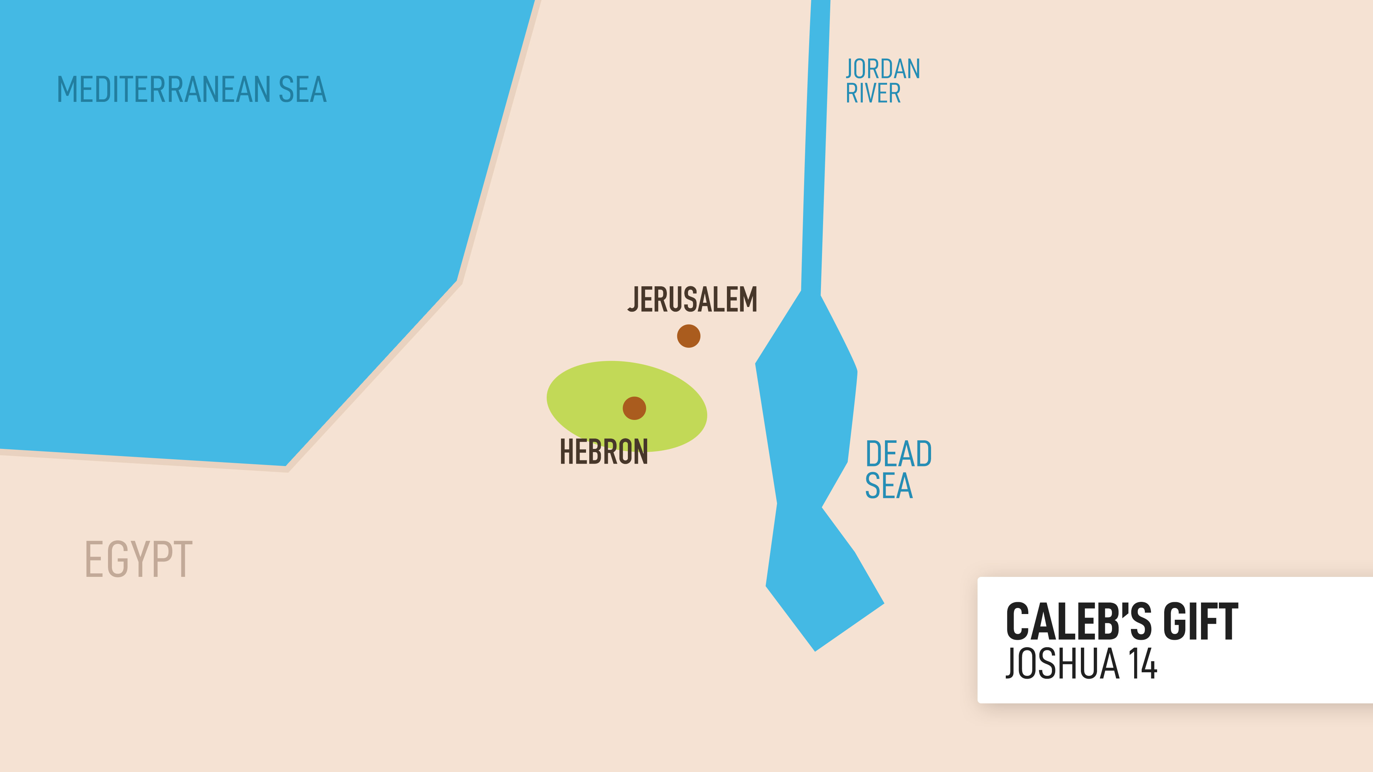
犹大支派的迦勒因他对上帝的忠心而获赐特别的产业。他曾是两名探子之一（与约书亚一同），在摩西的时代鼓励以色列人信靠上帝并进入那地。
请求与赐予：迦勒求希伯仑的山地，就是摩西曾应许给他的。尽管那里有坚固的城邑，并且有亚衲族人（巨人）居住，迦勒仍然确信上帝必帮助他把他们赶出去。约书亚为迦勒祝福，将希伯仑赐给他为产业。

II. 土地分配摘要
约旦河以西土地的分配要通过详细而有秩序的拈阄过程进行，确保每个支派都按照上帝的命令得到自己的份地。这片土地包括多样的地区——沿海平原、山区、山谷等——分别分配给不同的支派。
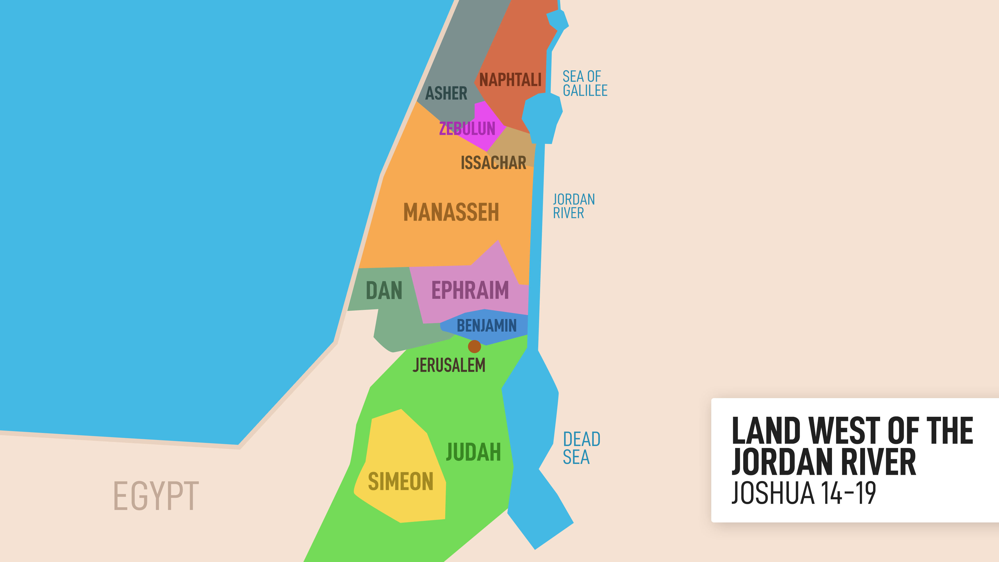
以色列各支派分地的记载见于《约书亚记》第15至19章，详细说明了分配给各支派的具体领地。这次分地是在约书亚、祭司以利亚撒和各支派首领的监督下，借着拈阄进行的。
土地的分配既是上帝对亚伯拉罕后裔之应许的实现，也是根据各支派的规模、需要和情况所作的实际划分。
在以下对《约书亚记》第15至19章所载信息的总结中，我将简要描述各支派所分得的领土，以及分配这些土地的可能原因和各支派相关的任何独特细节。

1. 犹大支派（约书亚记 15）
疆域：犹大支派在迦南南部得了大片土地，从死海向西延伸至地中海，从南方旷野延伸至耶路撒冷附近的北部边界。
分配的原因：犹大的地业范围广大，因为犹大是最大的支派之一，并且在以色列的领导中担负重要角色。这个支派也是大卫王以及最终的弥赛亚（耶稣基督）所出自的支派。
独特细节：
- 迦勒的产业：迦勒属于犹大支派，因他的忠心，照着摩西所应许的，得了希伯仑为产业（约书亚记 14）。迦勒成功攻取希伯仑，并请求这片具有挑战性的土地，彰显了他的信心和勇气。
- 耶路撒冷：虽然耶路撒冷在犹大的境界以内，但当时仍在耶布斯人的控制之下（约书亚记 15:63）。

2. 以法莲支派（约书亚记 16）
领土：以法莲的领土位于中央高地，包括犹大以北和玛拿西以南的地区。它从约旦河延伸至地中海。
分配的原因：以法莲是约瑟的两个后裔支派之一；约瑟借着他的两个儿子以法莲和玛拿西得了双份的产业。以法莲因在众支派中具有显著地位，便得了单独的产业。

独特细节
未完成的征服：以法莲未能赶出住在基色的迦南人，迦南人仍住在他们中间，不过是服苦役（约书亚记 16:10）。这反映了他们部分的顺服，以及与迦南居民持续不断的争战。

3. 玛拿西半支派（约书亚记 17）
领地：玛拿西半支派所得的土地在以法莲以北，从约旦河延伸至地中海，边界与以法莲的边界相接。
分配土地的原因：与以法莲一样，玛拿西因为是约瑟的儿子而得了土地。玛拿西支派人数众多，并且分为两个半支派（一个在约旦河东，一个在约旦河西），因此得了相当大的一片土地。

独特细节
西罗非哈的女儿们：玛拿西支派的分地包括一个独特的法律案例：西罗非哈的女儿们因没有兄弟，便为父亲的产业提出请求，并得到了产业（约书亚记 17:3-6）。这为以色列妇女的继承权树立了先例。
扩展请求：约瑟的后裔（以法莲和玛拿西）因人口众多，要求得到更多土地。约书亚把林木茂密的山地赐给他们作为额外的土地，但他们必须开垦那地，并赶出拥有铁车的迦南人（约书亚记 17:14-18）。

4. 便雅憫支派（約書亞記 18:11-28）
领地：便雅悯所得的领地较小，夹在南面的犹大和北面的以法莲之间，包括中央山地的一部分以及耶路撒冷周围的地区。
分配的原因：便雅悯的地业位于两个强大的支派——犹大和以法莲——之间，起到了缓冲作用。便雅悯地业的中心位置后希伯來書在以色列的历史中发挥了重要作用，尤其是在耶路撒冷被立为首都之后。

独特细节
战略位置：这片领土包括耶利哥、伯特利和耶路撒冷（部分与犹大共享）等重要城市，使其成为一个具有战略重要性的地区。

5. 西缅支派（约书亚记 19:1-9）
领地：西缅所得的产业很独特，因为它不是一块分开、独立的领地，而是在犹大地的南部境内。
分配的原因：西缅人口较少，地位也较低，因此其土地是从犹大较大的领地中划分出希伯來書的。这项分配应验了雅各的预言性祝福，就是西缅必在以色列中分散（创世记 49:5-7）。

独特细节
与犹大的融合：西缅的领地基本上被并入犹大的土地，导致这个支派最终融入犹大。西缅在后希伯來書的历史中没有保持强大的独立身份。

6. 西布伦支派（约书亚记 19:10-16）
地域：西布伦的地位于北部地区，西邻亚设，北邻拿弗他利，南邻以萨迦。其范围包括加利利海附近的地区。
分配的原因：西布伦的所在地使其能够通往贸易路线和肥沃的耶斯列谷地。

独特细节
预言的应验：这片领土的位置与雅各的祝福相符，就是西布伦必住在海口，必成为停船的海口（创世记 49:13），表明它可以通往重要的贸易路线。

7. 以萨迦支派（约书亚记 19:17-23）
地域：以萨迦的地业位于肥沃的耶斯列谷，从约旦河向西延伸。
分配的原因：以萨迦的地业农业资源丰富，非常适合该支派的生活方式以及支持以色列民族的角色。

独特细节
农业财富：耶斯列谷是迦南最肥沃的地区之一，使以萨迦的土地非常适合耕种，并为以色列整体的粮食供应作出贡献。

8. 亚设支派（约书亚记 19:24-31）
疆域：亚设支派得到了北部沿海地区，从迦密山延伸至迦南的西北边界。
分配的原因：亚设沿海的位置使其成为与其他国家进行贸易和交往的关键地区。

独特细节
沿海通道：亚设的地业包括重要的沿海城市和港口，使这个支派能够参与海上贸易，并与腓尼基人交往。

9. 拿弗他利支派（约书亚记 19:32-39）
领土：拿弗他利的地位于迦南最北部，在约旦河以西，毗邻加利利海，并延伸至黑门山地区。
分配的原因：这项分配使拿弗他利获得了肥沃的土地和具有战略意义的高地，这些对于防御和农业都很重要。

独特细节
高地和加利利：拿弗他利的领地包括山区和加利利海周围的地区，这些地方后希伯來書在新约时代具有重要意义。

10. 但支派（约书亚记 19:40-48）
领地：但支派最初分得的地业位于犹大和以法莲之间的沿海平原，但后希伯來書由于邻近民族的压力，该支派迁往北方，攻取了拉亿城（改名为但）。
分配的原因：但支派原先的地业战略性地位于主要贸易路线和沿海地区附近，但也容易受到非利士人的攻击。

独特细节
迁徙：由于难以取得分给他们的土地，但支派迁徙到北方，征服了拉亿，在远离他们原有产业的地方建立了新的居所（士师记18章）。这次迁徙突显了该支派在维持其最初分地方面的挣扎。

11. 赐给约书亚的产业（约书亚记 19:49-51）
在各支派分配土地之后，约书亚本人获赐以法莲山地的亭拿西拉城作为他的产业，成就了耶和华吩咐要因他的领导赐给他特别份的命令。

结论
约书亚记15至19章中以色列各支派之间的土地分配，经过周密组织，并考虑到每个支派的人数、需要和历史意义而执行。每个支派都得到了一片反映其在以色列国中所担任角色的领地，其中独特的特点将影响其未希伯來書的发展。拈阄的过程确保这次分配被视为由上帝指引，从而维护公平和神圣的秩序。

III. 逃城／利未人的城邑——约书亚记20-21章

1. 逃城（约书亚记 20）
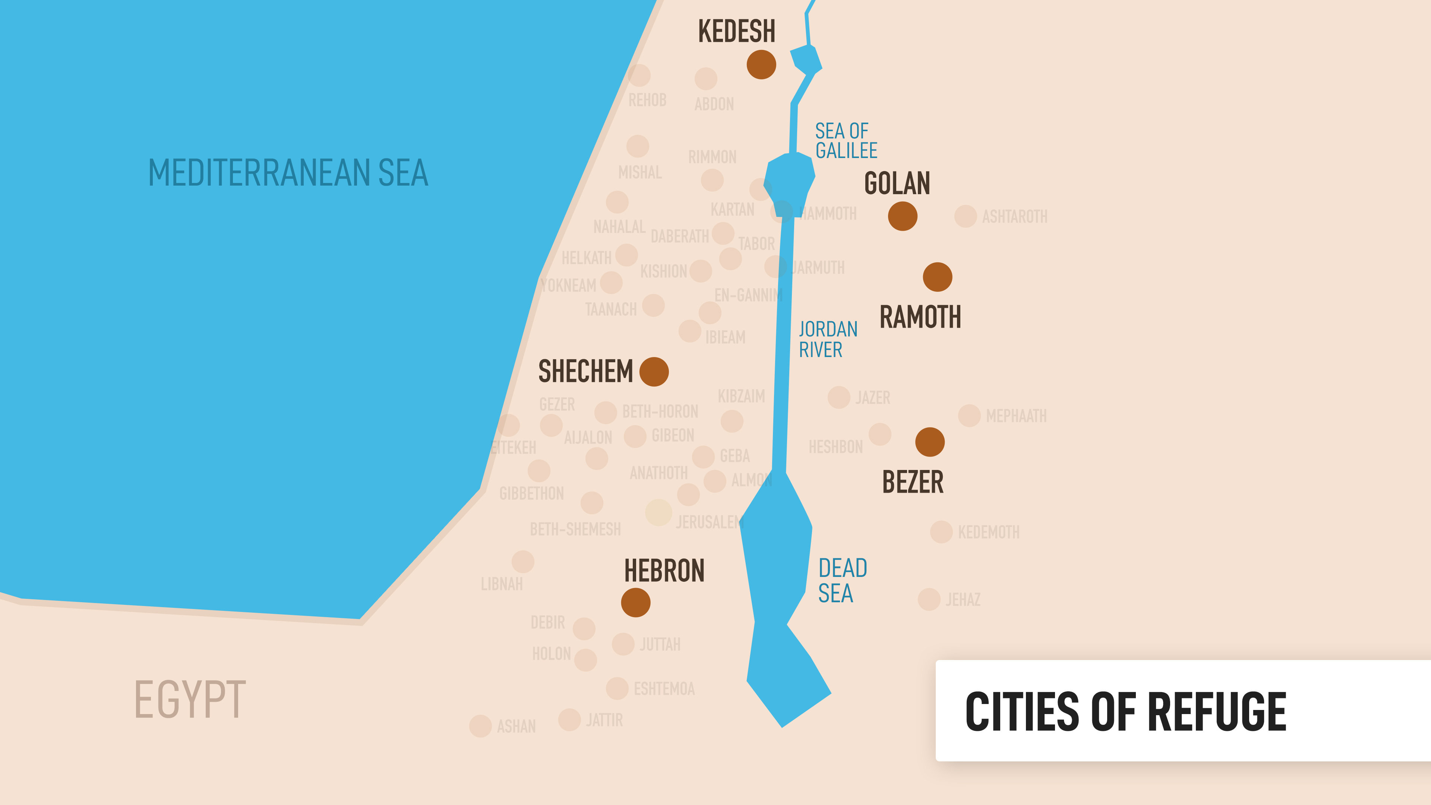

主旨与目的
概念：设立逃城作为安全避难所，使那些意外杀死他人的人可以逃到那里，躲避被害者家属（"报血仇的人"）的报复。
目的：这些城邑的主要目的是提供公平的审判，并保护被控告者免受即时的报复，确保公义得以彰显，同时防止暴力升级。被控告者可以留在逃城，直到他们在会众面前受审，或直到大祭司去世；此后，他们便可以无惧报复地回家。
圣经参考：逃城的概念最初是在摩西律法中提出的（民数记 35:9-34、申命记 19:1-13），并在约书亚记第20章中实施。六座城被指定为逃城：三座在约旦河西岸（基低斯、示剑和希伯仑），三座在东岸（比悉、拉末和哥兰）。

要点
公义与怜悯：逃城反映了以色列社会中公义与怜悯之间的平衡。它们提供了一种保护无辜者的方式，同时确保那些犯下故意杀人罪的人仍然受到追究。
无障碍性：这些城市的选址具有战略意义，从这地的任何地方都能容易到达，确保任何有需要的人都能迅速到达安全之处。

2. 利未人的城邑（约书亚记 21）
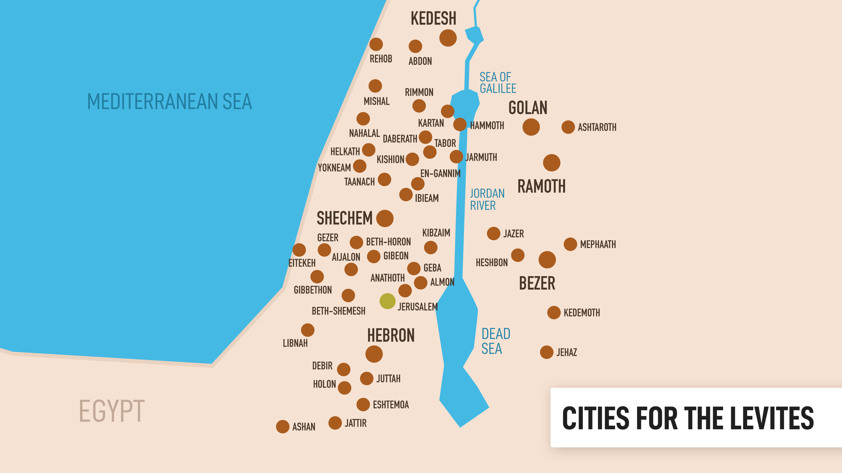

主题与目的
概念：利未人这个祭司支派没有像其他支派一样得到地域的产业。相反，他们得到了散布在其他支派土地中的城邑，以及周围供他们牲畜使用的牧场。
目的：利未人被分别出希伯來書承担宗教职分，在会幕中服事，后希伯來書又在圣殿中服事。他们分散居住在全地，确保能够在以色列各支派中履行属灵和教导的职责，维护这个国家的宗教和道德完整。
圣经参考：这些城邑的分配是按照上帝对摩西的吩咐进行的（民数记 35:1-8）。共有48座城邑赐给利未人，其中包括六座逃城。

要点
各支派之间的分配：利未人按照他们的宗族（哥辖、革顺和米拉利的后代）分为四组，每组从不同的支派获得特定数目的城邑。这种分配加强了利未人在以色列全地作为属灵领袖的角色。
利未人的产业：与其他支派不同，其他支派的产业是土地，利未人的产业乃是耶和华自己（约书亚记 13:33）。这些城邑和牧场为他们提供了生活所需的资源，但他们的主要重点是事奉神和群体。

结论
约书亚记第20章和第21章突出了以色列在公义和属灵领导方面所作的周密规划和供应。逃城确保公义得到公平施行，防止血仇，并为无辜者提供保护。利未人的城确保每个支派都能得到宗教上的引导和教导，促进全地对上帝的敬拜以及对祂律法的遵守。这些章节说明了公义和宗教遵守对于维持一个和谐且忠信的群体的重要性。

IV. 一般教导要点
这份材料包含许多地理信息，这些信息不一定是为了引出生命教训而提供的；然而，我们可以从上帝话语的每一部分中学习，即使是那些描述古代应许之地边界线和地形细节的部分。以下是其中两点：

1. 上帝信实地成就祂的应许
课程：约书亚记13-21章详细记载了以色列各支派分配土地的情况，这强调了上帝在实现祂的应许上的信实。虽然以色列人必须参与争战并面对挑战才能取得那地，但土地的分配显明上帝信守祂与亚伯拉罕、以撒和雅各所立的约。
应用：今天的信徒可以从这段叙事中得到鼓励，认识到上帝的应许是确实的，但往往需要忍耐、顺服，并信靠祂的时间。正如以色列人必须凭信心行动才能得着他们的产业，基督徒也蒙召忠心生活，信靠上帝必在他们的生命中成就祂的应许，即使道路艰难或时机尚不明确。

关键经文
耶 和 华 应 许 赐 福 给 以 色 列 家 的 话 一 句 也 没 有 落 空 ， 都 应 验 了 。
- 約書亞記 21:45

2. 属灵领导对于正确引导信徒是必要的
课程：将各城分配给利未人，以及设立逃城，突显了属灵领袖和公义在维持健康群体中的关键作用。利未人分散在全地，为百姓提供宗教教导、引导和支持，确保各支派的属灵需要都得到满足。逃城确保公义和怜悯得以持守，保护无辜者并维持社会秩序。
应用：这教导现代信徒，拥有敬虔的领导和属灵的引导是何等重要。无论是在教会、家庭，还是更广泛的社会中，属灵领袖都在按照上帝的原则维护公义方面发挥着至关重要的作用。这也提醒个人，他们有责任支持并尊重那些拥有属灵权柄的人。领袖将根据他们的工作受审判；我们也将因自己如何支持和鼓励他们，或因冷漠和批评而削弱他们，受到审判。

关键经文
² 你 吩 咐 以 色 列 人 说 ： 你 们 要 照 着 我 藉 摩 西 所 晓 谕 你 们 的 ， 为 自 己 设 立 逃 城 ，
³ 使 那 无 心 而 误 杀 人 的 ， 可 以 逃 到 那 里 。 这 些 城 可 以 作 你 们 逃 避 报 血 仇 人 的 地 方 。
- 約書亞記 20:2-3
这些课程强调上帝应许的信实以及属灵领导的重要作用，这两者对于个人和教会的福祉与成长都是不可或缺的。

